**FILA 2021届零售管培生校园招聘**

**斐乐（FILA）**于1911年由FILA兄弟在意大利BIELLA创立，至今已有百年历史。2009年安踏集团收购FILA品牌在中国大陆、中国香港、中国澳门等地的商标运营后，FILA中国定位为高级运动时装，秉承“LIVE YOUR ELEGANCE身悦动 心优雅”的品牌理念，颠覆传统运动形象，以意式优雅风格传递百年不变的热情与活力。

**【项目介绍】**

FILA零售管培生项目将是能让你学习多种能力而推动你成为一名商业领袖的项目。在项目中，你将融入热血团队，通过零售工作实践变身多面手，一年内掌握经营月营业额超百万店铺所需要的技能。经过店铺管理实践后，许多FILA零售管培生得以快速提升能力，发展成为区域多家店铺的经营者。我们提倡完全实力主义，一切让能力和才华说话。你将走上零售行业发展的快车道，我们将和你一起挖掘潜力，打破边界，拥抱多元，拥抱变化。

**【招聘岗位】**

|  |  |  |  |
| --- | --- | --- | --- |
| **岗位** | **招聘人数** | **专业要求** | **工作地点** |
| FILA  零售管培生 | 500 | 专业不限（市场营销、工商管理、服装与服饰设计等专业尤佳） | 沈阳、北京、青岛、西安、郑州、武汉、长沙、南京、杭州、上海、厦门、深圳、成都、昆明、广州等全国范围 |

期待这样的你们加入FILA：

1. 2021届本科及以上学历应届毕业生
2. 热爱时尚、热爱运动、热爱服装零售行业
3. 符合标准的形象要求、亲和力强、团队协作好

以及，

如果你活跃在各大社交平台，是乐于分享的KOL；

如果你是人群中的Fashion icon，是朋友中的穿搭达人；

如果你是自带光芒的Social达人；

如果你是自驱力、自我管理能力强的学霸，

同样欢迎来挑战FILA零售达人的成长！

**【发展方向】**

在经历零售岗位实践，积累一定店铺零售运营管理能力后，可选择往零售序列或职能序列（商品/陈列/培训）定向发展培养：

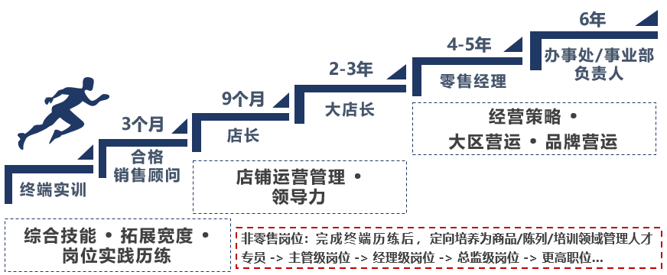

**零售岗**

* 零售经理储备梯队；
* 三年内零售终端基层培养，包含：销售精英→店长→大店长（零售主管）；
* 鞋服商品销售、店铺运营管理、人员管理及渠道运营等综合纬度提升区域生意。

**方向：**

* 操盘和管理区域生意，成为一个管理上亿生意的职业经理人；
* 变身多面手，数据分析，店铺诊断，商品规划等统统拿下；
* 多种资源整合协调，带领团队创造成功结果。

**其它零售职能岗**

* 如果你是人脑计算器，擅长处理各种数据，可以往商品方向发展；
* 如果你助人为乐，喜欢从帮助别人的过程中成就自己，可以往培训方向发展；
* 如果你是穿搭达人，对于时尚有敏锐度，可以往陈列方向发展。

**【薪资福利】**

|  |  |  |  |  |  |
| --- | --- | --- | --- | --- | --- |
| **管培生类别** | **学历要求** | **保底工资/基本工资** | | | **销售提成/绩效** |
| **一线城市** | **二线城市** | **三线城市** |
| 零售管培生 | 本科及以上 | 7000元 | 6000元 | | 高激励销售奖金机制 |
| 实习工资 | | 4000元 | 3000元 | | / |

**其他福利：**

1) 每年2-4次周期性的晋升及调薪机制；

2) 全年7200元公司产品礼品卡及节假日礼品；

3) 五险一金、年度体检、带薪年假等；

4) 无忧医疗（补充医疗）、国外游学机会等。

**【网申通道】**

1. **PC端**：**网申地址： http://suo.im/5wLJID**

**2、手机端：**扫描右侧二维码，即可完成进行网申。

**温馨提醒**：

1.请应聘同学提前进行网申并选择对应面试站点；

2.城市站/校园站面试专场即将启动，快速网申距离斐凡更近一步。



**案例分析**

**&终面**

**我要报名**

**（网申+AI测评）**

**一分钟面试**

**录用说明会**

**能力测评**

**（线上）**

**无领导小组讨论**

**【联系方式】**

[**咨询电话：**](TEL:0592-3518720)（区域HR联系电话） HR：（区域HR）

**E-mail:** hr@fila-china.com.cn

**公司地址：**福建省厦门市观音山嘉义路99号安踏营运中心大厦